

*МУНИЦИПАЛЬНОЕ БЮДЖЕТНОЕ ДОШКОЛЬНОЕ ОБРАЗОВАТЕЛЬНОЕ УЧРЕЖДЕНИЕ ДЕТСКИЙ САД КОМБИНИРОВАННОГО ВИДА №2*

Выступление

с докладом на семинаре-практикуме для педагогов по теме

**«Использование музыкально-ритмических и игровых упражнений на развитие пространственной ориентировки в музыкальной деятельности»**

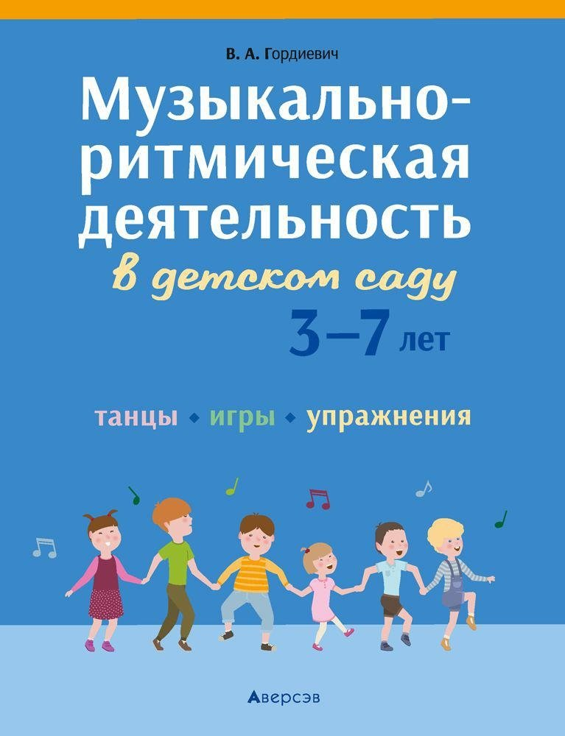

Музыкальный руководитель

Дмитриева Александра Владимировна

**2024г**

**Актуальность.**

Развитие практической ориентировки в пространстве у детей 6-7 лет посредством музыкально – ритмических движений нужно начинать в дошкольном возрасте. Именно дошкольный возраст – один из наиболее важных периодов в жизни каждого человека. Именно в эти годы закладываются основы здорового образа жизни, гармоничного, умственного, нравственного, психического и физического развития ребенка, формируется личность человека.

В дошкольном возрасте нужно начинать развитие музыкальных способностей, формирование музыкальной культуры. В этом возрасте по своей природе ребёнок очень активен, подвижен, деятелен и естественен в своих музыкальных выражениях. Однако наблюдение за детьми на практике показывает, что вдумчивое слушание длится недолго, многие из детей невнимательно слушают музыку, быстро теряют интерес к происходящему, не запоминают музыкальные произведения. Развитие музыкально–ритмических движений позволяет дошкольникам успешно проявлять себя в различных видах музыкальной деятельности и обеспечивает осознание особенностей музыкального языка, что является главным для формирования музыкального вкуса, интересов, потребностей детей.

Музыкальная деятельность дошкольников – это различные способы, средства познания детьми музыкального искусства, а через него и окружающей жизни, и самого себя, с помощью которого осуществляется и общее развитие. Основными видами музыкальной деятельности являются:слушание музыки;исполнение песен;музыкально–ритмические движения.

В дошкольных образовательных организациях осуществляется разностороннее музыкальное воспитание. Особое место в музыкальной деятельности в дошкольном учреждении отводится именно музыкально–ритмическим движениям. Движения под музыку издавна применялись в воспитании и образовании детей. Систему музыкально–ритмического воспитания одним из первых разработал в конце XIX века швейцарский педагог и музыкант Эмиль Жак–Далькроз. Над созданием современной системы музыкально–ритмического воспитания работали многие музыканты, педагоги, психологи, методисты. По мнению психологов (В.В.Ковалёв, В.Н.Мясищев, С.Б.Семичев и др.) ритмика как система физических упражнений, построенных на связи музыки с движением, является одним из основных средств сохранения и восстановления естественных (природных) ритмов жизнедеятельности ребёнка. Ритмика широко используется при лечении двигательных и речевых расстройств. Н.А.Власова, В.И. Выготская, В.А. Гиляровский, В.А. Гринер, В.И. Дресвянников, В.А. Кручинина, A.M. Кыштымова, З.Е. Лунина, Н.А. Pay, Е.Ф. Шершенёва, Ю.А. Флоренская и др. в своих работах отмечают возможности ритмики в устранении различных отклонений физического здоровья детей, повышение их двигательной активности, стимулирующей общение соматически ослабленных детей со сверстниками.

Музыкально–ритмические движения (или ритмика) – это один из видов музыкальной деятельности дошкольников, являющийся наиболее продуктивным с точки зрения развития музыкальности и формирования творческих качеств личности.

В процессе занятий ритмикой педагог учит ребенка внимательно следить и прислушиваться к своему организму, грамотно подходить к вопросу о своем здоровье. В ходе занятий музыкально–ритмическими движениями укрепляется организм ребенка; развиваются музыкальный слух, память, внимание; воспитываются морально–волевые качества: ловкость, точность, быстрота, целеустремленность, вырабатываются такие свойства движения, как мягкость, пружинистость, энергичность, пластичность; улучшается осанка детей. При правильном отборе музыкально–ритмические движения укрепляют сердечные мышцы, улучшают кровообращение, дыхательные процессы, развивают.

Видя красоту движения в играх, плясках, хороводах, стараясь выполнить движение как можно красивее, изящнее, соединяя их с музыкой, ребенок развивается эстетически, приучается видеть и создавать прекрасное.

Музыкально–ритмические построения, национальные пляски, инсценировки, хороводные игры с пением, построенные на лучших образцах народной, русской классической и современной музыки, формируют нравственный облик ребенка, развивают музыкальность и художественный вкус, воспитывают любовь к Родине. Кроме того, музыкально–ритмические движения способствуют развитию пространственных и временных ориентировок. Ребенок попадает в такие игровые ситуации, которые требуют быстрой реакции на изменение в музыке, на движения товарищей, сталкивается с необходимостью самостоятельного выполнения заданий. Это развивает его внимание, творческую инициативу.

Следовательно, занятия музыкально–ритмическими движения связаны со всеми сторонами воспитания. Они благотворно влияют на умственное, нравственное, эстетическое и физическое развитие ребенка. Но важно понимать, что психологическое влияние бывает созидательное и разрушительное. Автор книги «Психологическое влияние» В. П. Шейнов отмечает, что «если цели инициатора эгоистичны и он достигает их, наносяущерб адресату, то это разрушительное влияние. Если же адресат остаётся в выигрыше, то влияние созидательное».

Наблюдения за музыкально–ритмической деятельностью детей позволяет утверждать, что приобретая навыки и умения в области танцевального искусства, дети начинают понимать, что каждый танец имеет свое содержание, характер, образ. Чтобы передать выразительность танцевальных образов, ребенок должен запомнить не только сами движения и их последовательность (что само по себе положительно влияет на развитие внимания и памяти), но и мобилизовать воображение, наблюдательность, творческую активность. Художественно–творческие способности детей раскрываются полнее в импровизациях, при самостоятельном составлении несложных танцевальных композиций.

Таким образом, важно подчеркнуть, что в настоящее время резко меняются условия, запросы родителей и администрации детского сада, которые хотят в первую очередь видеть детей участниками ярких, современных представлений с современными танцами и песнями. Поэтому сейчас необходимо использовать в своей работе современный музыкальный репертуар, сценарии, музыкально–ритмические композиции, а также современные костюмы, которые бы соответствовали требованиям нашего времени, но также не забывать и об использовании классических музыкальных произведений в постановке танцев, спектаклей.

Очень важным, на наш взгляд, является своевременное определение уровня музыкально–ритмического развития детей, грамотное перспективное и календарное планирование работы по обучению детей современным музыкально–ритмическим движениям. Использование современных сценариев и танцев могут находить широкое применение в детских дошкольных учреждениях.

**Список литературы**

1.Говорова, Р. Д. Формирование пространственной ориентировки у детей / Дошкольное воспитание // Р. Д. Говорова. – М.: Литрес, 1975. – 177 С.

2.Мусейибова, Т.А. Генезис отражения пространства и пространственных ориентации у детей дошкольного возраста / Теория и методика развития элементарных математических представлений у дошкольников: Хрестоматия в 6 частях (Ч. IV- VI) // Т. А. Мусейибова Т. А. – Спб., 1994. – 87 С.

3. Мусейибова, Т.А. Дидактические игры в системе обучения детей пространственным ориентировкам / Теория и методика развития элементарных математических представлений у дошкольников: Хрестоматия в 6 частях(Ч. IV-VI) // Т. А. Мусейибова Т. А. – Спб., 1994. – 56 С.

4. Подколзина, Е. Н. Пространственная ориентировка дошкольников с нарушением зрения // Е. Н. Подкользина. – М.:Линка-пресс, 2009. – 176 С.

5. Степаненкова, Э.Я. К вопросу о формировании пространственных ориентировок у детей 5-6 лет в подвижных играх и упражнениях / Теория и методика развития элементарных математических представлений у дошкольников: Хрестоматия в 6 частях (Ч. IV-VI) // Э. Я. Степаненкова – Спб., 1994. – 64 С.

6. Шейнов, В. П. Психологическое влияние // В. П. Шейнов. – 2-е изд. – Минск: Харвест, 2011. – 10 С.